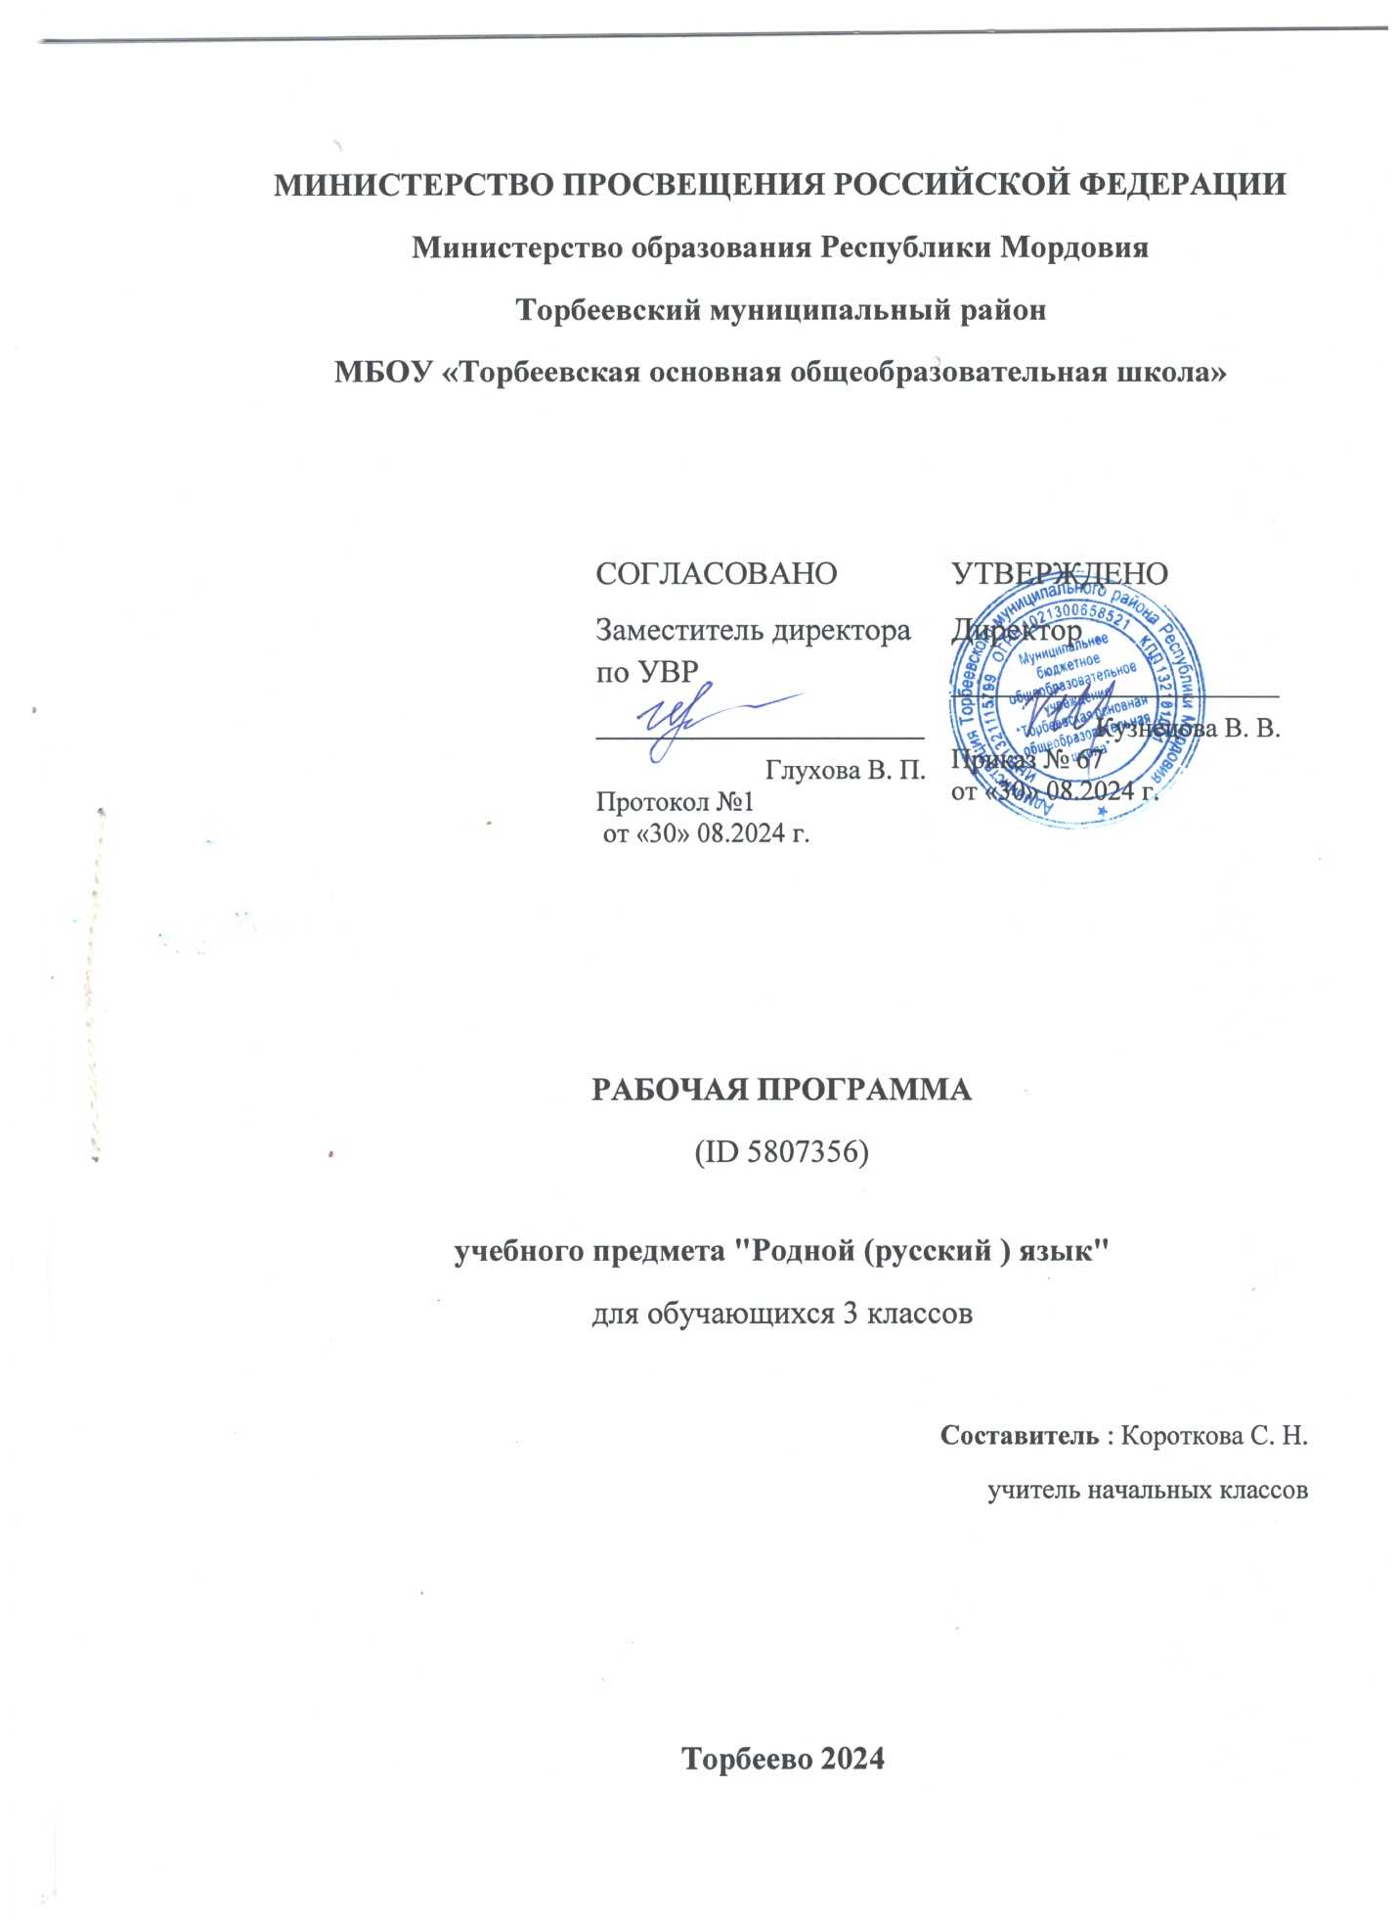

**Пояснительная записка.**

Программа разработана на основе Федерального государственного образовательного стандарта начального общего образования. Составлена на основе примерной программы по учебному предмету «Русский родной язык» для образовательных организаций, реализующих программы начального общего образования авторского коллектива: О.М. Александрова, Л.А. Вербицкая, С.И. Богданов, Е.И. Казакова, М.И. Кузнецова, Л.В. Петленко, В.Ю. Романова, Рябинина Л. А., О.В. Соколова

УМК авторского коллектива: О.М. Александрова, Л.А. Вербицкая, С.И. Богданов, Е.И. Казакова, М.И. Кузнецова, Л.В. Петленко, В.Ю. Романова, Рябинина Л. А., О.В. Соколова

Учебник: Александрова О.М., Вербицкая Л.А., Богданов С.И. Русский родной язык. 3 класс. Учебное пособие.- М.: Просвещение. 2021.

**Планируемые результаты освоения учебного курса.**

**Предметные результаты**

**Раздел 1. Русский язык: прошлое и настоящее (13 часов)**

* Распознавать слова с национально-культурным компонентом значения (лексика, связанная с особенностями мировосприятия и отношениями между людьми; слова, называющие природные явления и растения; слова, называющие занятия людей; слова, называющие музыкальные инструменты).
* Распознавать русские традиционные сказочные образы, эпитеты и сравнения; наблюдать особенности их употребления в произведениях устного народного творчества и произведениях детской художественной литературы.
* Использовать словарные статьи учебного пособия для определения лексического значения слов.
* Понимать значение русских пословиц и поговорок, связанных с изученными темами.
* Понимать значение фразеологических оборотов, связанных с изученными темами; осознавать уместность их употребления в современных ситуациях речевого общения.
* Использовать собственный словарный запас для свободного выражения мыслей и чувств на родном языке адекватно ситуации и стилю общения.

**Раздел 2. Язык в действии (10 часов)**

* Произносить слова с правильным ударением (в рамках изученного).
* Выбирать из нескольких возможных слов то слово, которое наиболее точно

соответствует обозначаемому предмету или явлению реальной действительности.

* Проводить синонимические замены с учётом особенностей текста; правильно

употреблять отдельные формы множественного числа имен существительных.

* Пользоваться учебными толковыми словарями для определения лексического значения

слова.

* Пользоваться орфографическим словарём для определения нормативного

написания слов.

**Раздел 3. «Секреты речи и текста»** (11 часов)

* Различать этикетные формы обращения в официальной и неофициальной речевой ситуации.
* Владеть правилами корректного речевого поведения в ходе диалога.
* Использовать коммуникативные приёмы устного общения: убеждение, уговаривание, похвала, просьба, извинение, поздравление; использовать в речи языковые средства для свободного выражения мыслей и чувств на родном языке адекватно ситуации общения.
* Владеть различными приёмами слушания научно-познавательных и художественных текстов об истории языка и о культуре русского народа.
* Анализировать информацию прочитанного и прослушанного текста: отделять главные факты от второстепенных, выделять наиболее существенные факты, устанавливать логическую связь между фактами.
* Создавать тексты-повествования об участии в мастер-классах, связанных с народными промыслами.
* Оценивать устные и письменные речевые высказывания с точки зрения точного, уместного и выразительного словоупотребления.
* Соотносить части прочитанного или прослушанного текста: устанавливать причинно-следственные отношения этих частей, логические связи между абзацами текста.
* Приводить объяснения заголовка текста.
* Редактировать письменный текст с целью исправления речевых ошибок или с целью более точной передачи смысла.

**Личностные результаты**

* Воспитание ценностного отношения к родному языку как отражению культуры, включение учащихся в культурно-языковое пространство русского народа, осмысление красоты и величия русского языка.
* Приобщение к литературному наследию русского народа.
* Обогащение активного и пассивного словарного запаса, развитие у обучающихся культуры владения родным языком во всей полноте его функциональных возможностей в соответствии с нормами устной и письменной речи, правилами речевого этикета.
* Расширение знаний о родном языке как системе и как развивающемся явлении, формирование аналитических умений в отношении языковых единиц и текстов разных функционально-смысловых типов и жанров.
* Воспринимать историко-географический образ России (территория, границы, географические особенности, многонациональность, основные исторические события; государственная символика, праздники, права и обязанности гражданина.
* Проявлять уважение к семье, к культуре своего народа и других народов, населяющих Россию.
* Анализировать свои переживания и поступки. Ориентироваться в нравственном содержании собственных поступков и поступков других людей. Находить общие нравственные категории в культуре разных народов.

**Регулятивные УУД:**

* Осознавать способы и приёмы действий при решении учебных задач.
* Осуществлять само- и взаимопроверку работ.
* Оценивать правильность выполненного задания на основе сравнения с предыдущими заданиями или на основе различных образцов и критериев.
* Корректировать выполнение задания в соответствии с планом, условиями выполнения, результатом действий на определенном этапе.
* Осуществлять выбор под определённую задачу литературы, инструментов, приборов.
* Оценивать собственную успешность в выполнения заданий.

**Познавательные УУД**

* Извлекать информацию, представленную в разных формах (текст, иллюстрация таблица, схема, диаграмма, экспонат, модель и др.) Использовать преобразование словесной информации в условные модели и наоборот. Самостоятельно использовать модели при решении учебных задач.
* Предъявлять результаты работы, в том числе с помощью ИКТ.
* Анализировать, сравнивать, группировать, устанавливать причинно-следственные связи (на доступном уровне).
* Выявлять аналогии и использовать их при выполнении заданий.
* Активно участвовать в обсуждении учебных заданий, предлагать разные способы выполнения заданий, обосновывать выбор наиболее эффективного способа действия.
* Проявлять положительную мотивацию и познавательный интерес к учению, активность при изучении нового материала.

**Коммуникативные УУД**

* Участвовать в диалоге; слушать и понимать других, точно реагировать на реплики, высказывать свою точку зрения, понимать необходимость аргументации своего мнения.
* Критично относиться к своему мнению, сопоставлять свою точку зрения с точкой зрения другого.
* Участвовать в работе группы (в том числе в ходе проектной деятельности), распределять роли, договариваться друг с другом, учитывая конечную цель.
* Осуществлять взаимопомощь и взаимоконтроль при работе в группе

**Содержание курса**

**3 класс (34 ч)**

**Раздел 1. Русский язык: прошлое и настоящее (14 часов)**

Слова, связанные с особенностями мировосприятия и отношений между людьми (*правда – ложь, друг – недруг, брат – братство – побратим*).

Слова, называющие природные явления и растения (образные названия ветра, дождя, снега; названия растений).

Слова, называющие предметы и явления традиционной русской культуры: слова, называющие занятия людей (*ямщик, извозчик, коробейник, лавочник*).

Слова, обозначающие предметы традиционной русской культуры: слова, называющие музыкальные инструменты (*балалайка, гусли, гармонь*).

Названия старинных русских городов, сведения о происхождении этих названий.

Проектные задания: «Откуда в русском языке эта фамилия»; «История моего имени и фамилии» (приобретение опыта поиска информации о происхождении слов).

**Раздел 2. Язык в действии (11 часов)**

Как правильно произносить слова (пропедевтическая работа по предупреждению ошибок в произношении слов в речи).

Многообразие суффиксов, позволяющих выразить различные оттенки значения и различную оценку, как специфика русского языка (*книга, книжка, книжечка, книжица, книжонка, книжища; заяц, зайчик, зайчонок, зайчишка, заинька* и т. п.) (на практическом уровне).

Специфика грамматических категорий русского языка (категории рода, падежа имён существительных). Практическое овладение нормами употребления отдельных грамматических форм имен существительных. Словоизменение отдельных форм множественного числа имен существительных (родительный падеж множественного числа слов) (на практическом уровне). Практическое овладение нормами правильного и точного употребления предлогов, образования предложно-падежных форм существительных (предлоги с пространственным значением) (на практическом уровне). Существительные, имеющие только форму единственного или только форму множественного числа (в рамках изученного).

Совершенствование навыков орфографического оформления текста.

**Раздел 3. Секреты речи и текста (9 часов)**

Особенности устного выступления.

Создание текстов-повествований: о путешествии по городам; об участии в мастер-классах, связанных с народными промыслами.

Создание текстов-рассуждений с использованием различных способов аргументации (в рамках изученного).

Редактирование предложенных текстов с целью совершенствования их содержания и формы (в пределах изученного в основном курсе).

Языковые особенности текстов фольклора и художественных текстов или их фрагментов (народных и литературных сказок, рассказов, загадок, пословиц, притч и т.п.).

**Календарно – тематическое планирование по родному (русскому) языку**

|  |  |  |  |  |
| --- | --- | --- | --- | --- |
| п/п | Тема урока | Кол - во  часов | Дата проведения | |
| план | факт |
| **1** | **Русский язык: прошлое и настоящее** | **14 ч** |  |  |
| 1.1 | Где путь прямой, там не езди по кривой. Пословицы, поговорки в современной ситуации речевого общения. | 1 |  |  |
| 1.2 | Кто друг прямой, тот брат родной. Слова, связанные с отношениями между людьми. | 1 |  |  |
| 1.3 | Дождик вымочит, а красно солнышко высушит. Образные названия солнышка, дождя. | 1 |  |  |
| 1.4 | Сошлись два друга – мороз да вьюга. Образные названия мороза, вьюги. | 1 |  |  |
| 1.5 | Ветер без крыльев летает. Образные названия ветра. | 1 |  |  |
| 1.6 | Какой лес без чудес. Образные названия растений. | 1 |  |  |
| 1.7 | Дело мастера боится. Слова, называющие занятия людей (ямщик, извозчик, коробейник, лавочник). Тест по теме: «Устаревшие слова». | 1 |  |  |
| 1.8 | Проектное задание: «Откуда в русском языке эта фамилия» | 1 |  |  |
| 1.9 | Заиграйте мои гусли. Слова, называющие музыкальные инструменты (балалайка, гусли, гармонь). | 1 |  |  |
| 1.10 | Что ни город, то норов. Названия старинных русских городов, сведения о происхождении этих названий. | 1 |  |  |
| 1.11 | У земли ясно солнце, у человека – слово. Эпитеты и сравнения. | 1 |  |  |
| 1.12 | Списывание отрывка из текста с творческим заданием. |  |  |  |
| 1.13 | Проектное задание: «История моего имени и фамилии» | 1 |  |  |
| 1.14 | **Промежуточная аттесстация** по разделу «Русский язык: прошлое и настоящее» | 1 |  |  |
| 2 | **Язык в действии** | **11 ч** |  |  |
| 2.1 | Для чего нужны суффиксы. Многообразие и значение суффиксов русского языка | 1 |  |  |
| 2.2 | Изложение по рассказу Л.Толстого «Котенок» | 1 |  |  |
| 2.3 | Какие особенности рода имён существительных есть в русском языке? Существительные общего рода: непоседа, задира, ... | 1 |  |  |
| 2.4 | Все ли имена существительные «умеют» изменяться по числам? | 1 |  |  |
| 2.5 | Все ли имена существительные «умеют» изменяться по числам? | 1 |  |  |
| 2.6 | Как изменяются имена существительные во множественном числе? | 1 |  |  |
| 2.7 | Несклоняемые имена существительные. | 1 |  |  |
| 2.8 | Редактирование письменных текстов с целью исправления грамматических и орфографических ошибок | **1** |  |  |
| 2.9 | Зачем в русском языке такие разные предлоги? | 1 |  |  |
| 2.10 | Восстановление деформированного теста «Зяблик с колечком» (По Н. Сладкову) с творческими дополнениями | 1 |  |  |
| 2.11 | **Промежуточная аттестация**  по разделу «Язык в действии». | 1 |  |  |
| 3 | **Секреты речи и текста** | **9 ч** |  |  |
| 3.1 | Типы текста. Текст - рассуждение | 1 |  |  |
| 3.2 | Сочинение-рассуждение по пословице «При солнышке тепло, при матушке добро». | 1 |  |  |
| **3.3** | Учимся редактировать тексты | 1 |  |  |
| 3.4 | Редактирование предложенных текстов с целью совершенствования их содержания и формы | 1 |  |  |
| 3.5 | Текст – повествование. Характерные признаки текста-повествования. | 1 |  |  |
| 3.6 | Творческая работа. Составление текстов – повествований. | 1 |  |  |
| 3.7 | **Промежуточная аттестация** по разделу: «Секреты речи и текста». | 1 |  |  |
| 3.8 | Итоговая контрольная работа | 1 |  |  |
| 3.9 | Сочинение на тему «Как я провёл выходной день». | 1 |  |  |
|  | Итого | **34 ч** |  |  |